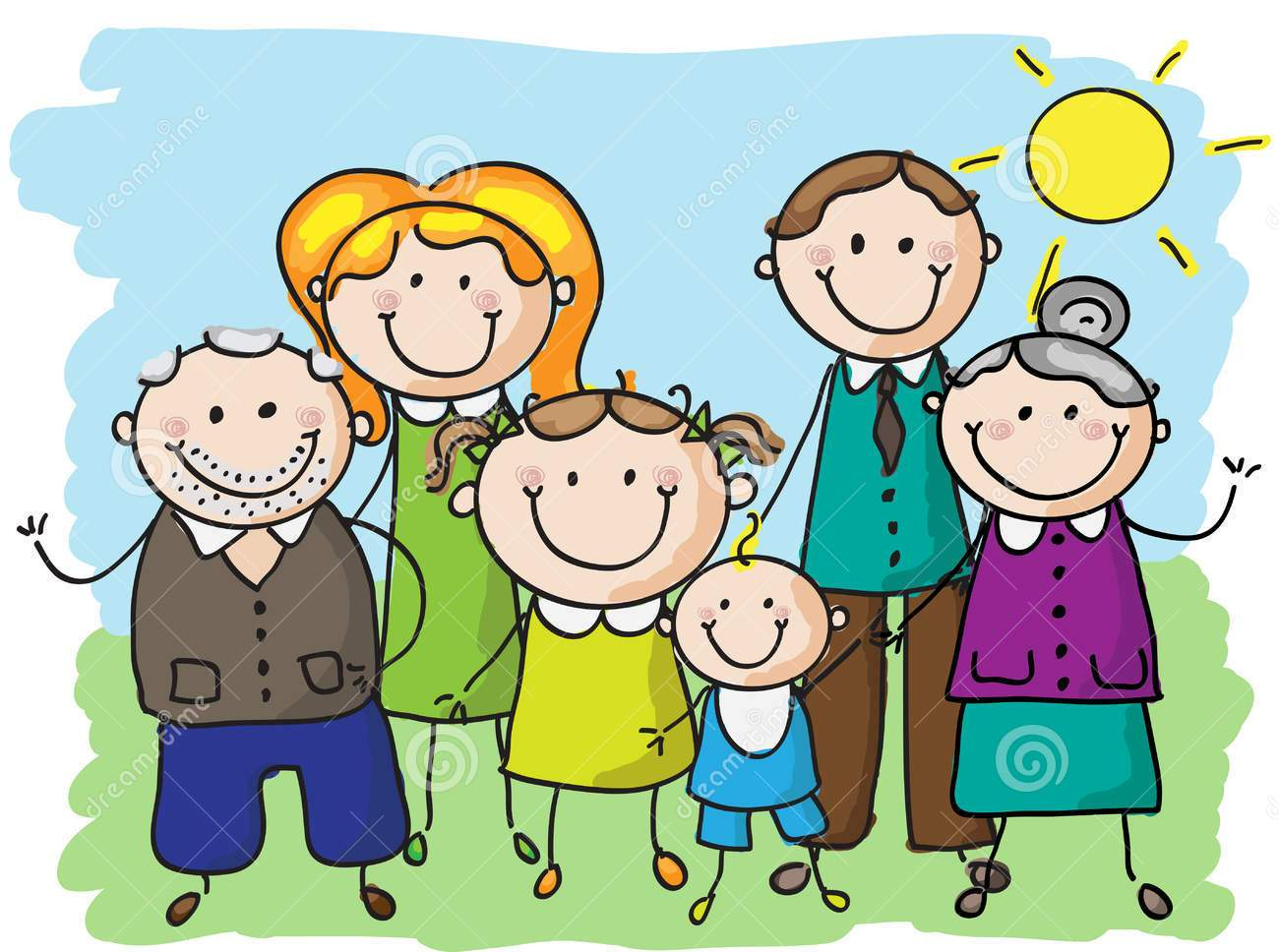
Propozycje działań i aktywności w domu dla dzieci
z grupy V

Temat tygodnia: Duże i małe rodziny w akcji
piątek: 29.05.2020r.

Temat dnia: Dom naszych marzeń.
.
Przewidywane osiągnięcia dziecka:
- układa działania matematyczne,
- oblicza wynik dodawania,
- wchodzi w określone role, improwizuje,
- wie, że reguły życia w rodzinie są potrzebne dla dobrego jej funkcjonowania,
- ma poczucie przynależności do rodziny,
- swobodnie i śmiało wypowiada się w różnych sytuacjach i okolicznościach, poprawnie pod względem gramatycznym, słownikowym, artykulacyjnym i logicznym, zarówno w mowie wiązanej, jak i w rozmowie,
- wykorzystuje umiejętność czytania w sytuacjach zadaniowych,
- rysuje swoją rodzinę,
- posługuje się bogatym słownictwem.
Proponowane zajęcia dla dzieci
- Gimnastyka poranna https://www.youtube.com/watch?v=FZ3pj_ZkldQ

- Wesołe minki chłopca i dziewczynki – utrwalenie dodawania.

Zadaniem dziecka jest policzyć piegi na jednym i drugim policzku i ułożyć działanie dodawania oraz obliczyć wynik. Zabawę powtarzamy kilkakrotnie, za każdym razem z inną liczbą piegów. Pokazujemy dziecku działanie dodawania, a zadaniem dziecka jest dorysować piegi na policzkach tak, jak pokazuje działanie.

- Wymarzony dom – zabawy dramowe.

Rodzic czyta: zamknij oczy i wyobraź sobie, kiedy będziesz dorosły i będziesz mieszkać
w swoim wymarzonym domu. Zaprosisz nas do spaceru po swoim wymarzonym domu. Wyobraź sobie, że jesteśmy w środku.

Podczas spaceru zadaje pytania:
- Gdzie jesteś?
- Co tam robisz?
- Co znajduje się dookoła ciebie?
- Jakie widzisz przedmioty?
- Który ci się najbardziej podoba?
- Co widzisz za oknem?
- Czy ten widok ci się podoba?
- Dlaczego?
- Kto oprócz ciebie jest w domu?
- W jakim kolorze są ściany? Jak czujesz się w tym domu? Dlaczego?
- Czy chcesz tam zostać? Dlaczego?

- Mój wymarzony dom – zabawy twórcze – tworzenie wymarzonego domu wybranym sposobem – rysowanie, wycinanie, wykorzystanie elementów z kolorowych gazet, technika kolażu itp.

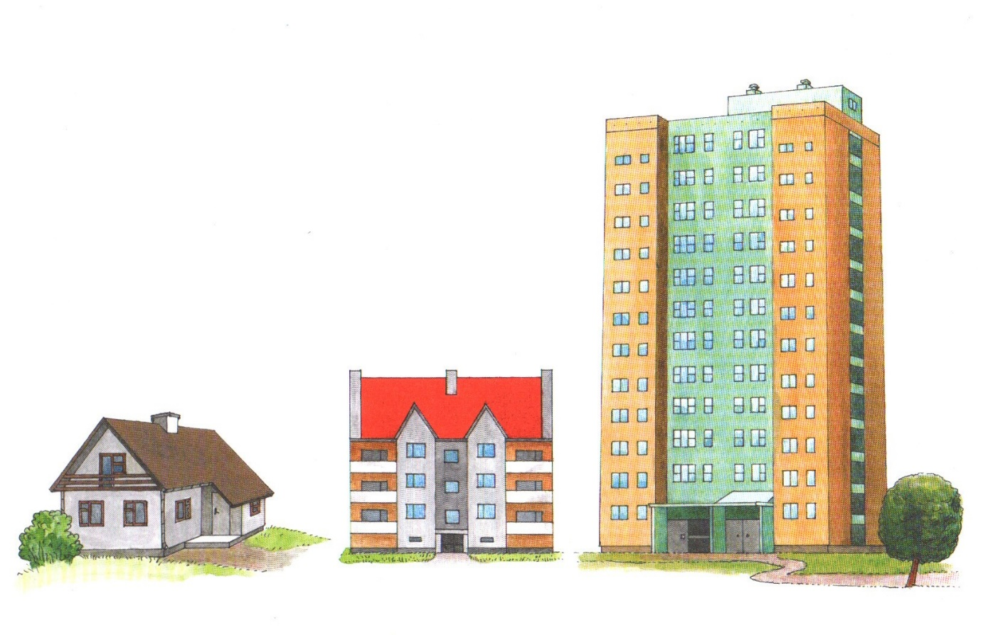

- Rodzina. Wycinamy cegiełki, na których zapisujemy słowa, które kojarzą się nam ze słowem ,,rodzina”. Z każdej zapisanej cegiełki układamy dom. Rysujemy dach, okna oraz drzwi. Dziecko podaje nazwy uczuć panujących w rodzinie, które są ważne dla dobrej atmosfery. Dziecko wypowiada się na temat: Po czym poznajemy, że w rodzinie panuje miłość?.
- Niezwykłe rodziny – zabawa językowa – rodziny wyrazów
Rodzic nawiązuje do rodzinnych fotografii i opowiada o tym, że w języku polskim też są rodziny – rodziny wyrazów. Tak jak rodziny mają wspólne nazwisko, tak wyrazy
w rodzinie mają wspólną część. Zaprasza do poznania rodziny słowa „dom”. Prezentuje słowo „dom”, a dziecko układa je z rozsypanki literowej. Rodzic wyjaśnia, że do rodziny słowa „dom” należą te wszystkie wyrazy, które mają to słowo w swoim brzmieniu. Pokazuje, jak można utworzyć kolejny wyraz tej rodziny – przypina do wyrazu „dom” kolejne litery tak, aby powstał wyraz „domofon”. Proponowane wyrazy: domek, domowy, domki, domownik, domownicy, udomowiony, bezdomny, domostwo, domator. Rodzic przypina kolejne proponowane przez dziecko wyrazy tak, aby cząstki „dom” znajdowały się jedna pod drugą. Powinny być zaznaczone, np. podkreśleniem lub innym kolorem. Dziecko może tworzyć więcej rodzin wyrazów. Przykładowe rodziny to:

- klucz – kluczyk, klucznik, kluczowy, kluczyć;

- kwiat – kwiatek, kwiatowy, kwiatuszek;

- sznur – sznurek, sznurować, sznurowadło, sznurówka, zasznurować, rozsznurować;

- film – filmować, sfilmować, filmowy, filmowiec, filmik.

[Środki dydaktyczne: W. „Kartoniki z literami”]

- Moja rodzina i ja – projekt plastyczny.

Wykonaj ramkę do zdjęcia rodzinnego według własnego pomysłu. Do gotowej ramki włóż zdjęcie i postaw na biurku.

Dodatkowe materiały
